1)Предмет экономики – это совокупность экономических отношений субъектов в обществе по поводу производства экономических благ при ограниченных ресурсах;
Методы:
-рационализм-построение соответствующих концепций, изучающих скрытую от наблюдателя сущность
-метод научной абстракции -выделение общего
-анализ –рассмотрение отдельных частей оного целого, синтез в единое целое
-индукция – умозаключение, базирующееся на обобщении единичных факторов
-метод сравнения –определяет сходства и различия
-использование линотез -выдвижение научно обоснованных предложений о причинно-следственных связях
-моделирование – формальное описание с помощью функций, графиков, экономических процессов и явлений , отражающих главные его характеристики
-единство исторических и логических методов
Функции:
Познавательная, практическая, методологическая, прогнозическая, образовательная

2)Общественное воспроизводство – это непрерывно возобновляющийся процесс производства, распределения, обмена, и потребления экономических благ
Потребности – это выражение нужды и недостатка в чем-то, либо необходимом для поддержания жизнедеятельности и развития человека и общества в целом
- Физические потребности
- Потребность в безопасности
- Потребность в социальных контактах
- Потребность в уважении
- Потребность в саморазвитии
Классификация потребностей:
- первичные и вторичные
- жесткие и эластичные
- материальные и духовные
Благо – материально вещественные продукты (товары) и услуги
Блага: естественные продукты природы (лес, земля),
экономические, т.е. создаваемые в процессе производства и представляют собой результат труда
Классификация благ:
- Прямые и косвенные
- Долговременные и кратковременные
- Взаимозаменяемые(субституты) и взаимодополняемые (комплементы)
Факторы производства – блага, вовлеченные в производство и используемые в нем ресурсы.
- Земля
- Капитал: а)производственные средства, используемые в производстве других товаров ; б) денежные средства
- Труд – целесообразная деятельность людей, направленная на создание экономических благ, в процессе которой применяют физические и умственные способности людей - рабочую силу
- Предпринимательские способности – особый вид способностей по эффективному созданию всех других факторов производства с целью получения прибыли
- Информация

3) Каждое общество стоит перед альтернативой решения 3х фундаментальных вопросов экономики: что? как? для кого производить?
Экономическая система – это упорядоченная совокупность социально-экономических и организационных отношений между производителем и потребителем благ и услуг.
- Командная э. с. – обусловлена тем, что большинство предприятий находятся в гос собственности. Все решения о производстве, распределении, обмене и потреблении материальных благ и услуг в обществе принимаются государством.
- Рыночная э. с. – определяется частной собственностью на ресурсы использованием системы рынков и цен для координации экономической деятельности и управления ею.
- Смешанная э. с. – такая эк. с., где и государство и частный сектор играют важную роль в производстве , распределении, обмене и потреблении всех ресурсов и материальных благ в стране. Самая эффективная.
5 основных задач решаемых смешанной экономикой:
-обеспечение занятости
-полное использование производственных мощностей
-стабилизация цен
-параллельный рост заработной платы и производительности труда
-равновесие платежного баланса

4) Ограничение ресурсов ставит проблему экономического выбора товаров и услуг: какие следует производить, а от каких отказаться. Проблема выбора заключается в выяснении: какой вариант использования ограниченных ресурсов обеспечит максимальную доходность.
Производственные возможности – это такое максимальное количество товаров и услуг в определенном наборе, которое может быть одновременно произведено за данный период при имеющихся ресурсах в условиях наибольшего, полного и эффективного их использования.
Производительная альтернатива – каждая из исключающих друг друга возможностей одновременного производства определенного набора благ. Альтернативность означает, что экономический субъект может выбрать один из вариантов экономической деятельности, который считает наилучшим относительно возможных выгод. При этом он несет затраты.
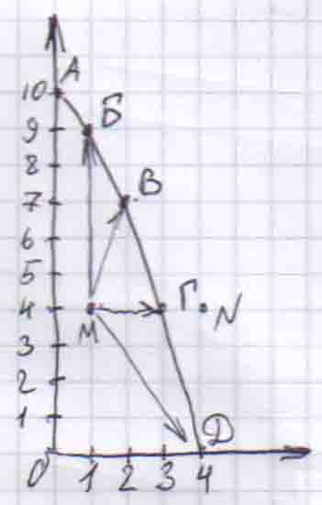
АБВГД – граница производственных возможностей
Ось Y – различные величины производства какого-либо товара А при данном ограниченном объеме производственных ресурсов.
Ось Х – товар В из того же объема производственных ресурсов.
Альтернативные издержки – затраты на производство одного продукта, выр. через затраты на производство другого продукта, они определяются количеством другого продукта, от производства которого нужно отказаться ради производства дополнительной единицы данного продукта.
Производительные возможности – это то максимальное количество благ в определенном наборе, которое может быть одновременно произведено за данный период при имеющихся пригодных ресурсах и существующей технологии в условиях наибольшей эффективности их использования.

5) Зачатки – древний мир. Ученые др Греции, Рима, Египта, Китая и Индии пытались решить отдельные вопросы экономики: что лежит в основе цены товара, как накопить состояния.
Как прикладная наука экономика, экономическая теория возникла в период рабовладельческого строя – XVI-XVII – полит экономия
1ая шкала – миркантелизм (ит. Мирканте-купец, торг):
а)богатство- деньги; б)источник – торговля; в)роль государства – активное вмешательство в развитие торговли
2ая шкала – физократов:
а)источник богатства – производство, труд с\х рабочих
б)ист. – продукт с\х производства
в)роль гос-ва либерализация экономики
3яя шкала – классическая - Давид Рикар
богатство нации возникает в материальном производстве, причем во всех его областях. Рост богатства происходит тогда, когда первоначально затраченная сумма прирастает на данную величину (прибыль):
0)рыночная самореализация; 1)прод матер; 2)труд; 3)общее разделение труда; 4) либерализация экономики; 5)конкуренция

6) Рынок – это система экономических отношений , формирующая спрос предложений, связанная с обменом товаров и услуг; механизм соединения участников общественного производства.
Обмен – процесс движения потребительских благ и производственных ресурсов от одного участника экономической деятельности к другому. Он соединяет производителей и потребителей, связывает членов общества. Через обмен формируется система экономических отношений.
Стоимость – это денежная оценка потребительской полезности благ
Деньги – это особый товар, служащий всеобщим эквивалентом.
Ценой называется количество денег, за которое продается и покупается экономическое благо. Цена определяется на рынке в результате взаимодействия покупателей и продавцов в ходе которого они сравнивают предложение и спрос на товар и установленную цену.
Условие возникновения:
  - Общее разделение труда – обособление различных видов деятельности и специализация производительности на определенных продуктах, трудовые операции.
  - Частная собственность
  - Обмен как форма связи между специальными и обособленными производителями
  - Рыночная инфраструктура (реклама)
Функции рынка: информационная, централизующая, регулирующая
Конкуренция – соперничество между участниками рынка за лучшие условия производства и реализации продукции
Монополия – рыночные условия, когда единственная (одна) фирма является продавцом данной продукции, не имеющей близких заменителей; барьеры для вступления новых фирм в отрасль практически непреодолимы.

7) Спрос – объем товаров и услуг, который готов приобрести потребитель в определенный период времени и по определенной цене.
Закон спроса: величина обратно пропорциональна от цены на товар или услугу. Когда меняется сама функция, тогда мы имеем величину спроса.

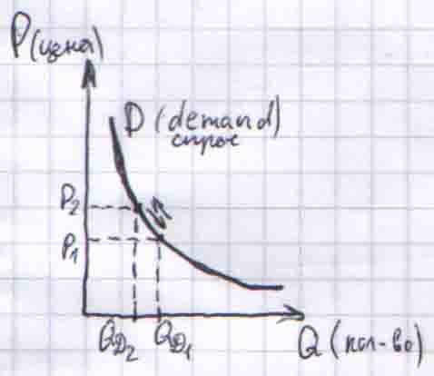
Неценовые факторы спроса:
  - изменение видов потребителей
  - изменение доходов потребителей
  - количество покупателей и продавцов на рынке
  - сезонные изменения
  - цена на сопряженные товары

Qд=f(Pi)
Qд=(Pi, Pj, …, Pn, Z1, …, Z6)
Pj…Pn – цены заменяющих или дополняющих товаров
Z1 – доход потребителя
Z2 – накопленные богатства
Z3 – вкусы и предпочтения покупателей
Z4 – ожидания покупателей
Z5 – культурно-психологические факторы
Z6 – изменение числа покупателей
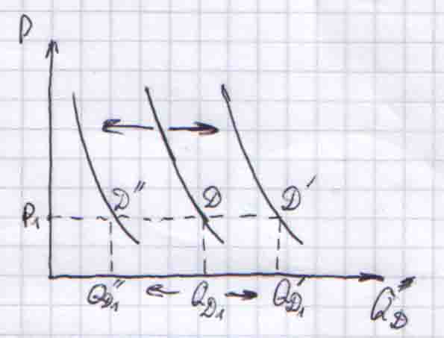
Неценовые факторы вызывают изменение функции и объема спроса при неизменном уровне цен на данный товар. Графически это проявляется смещением кривой спроса вправо при росте спроса, влево – при падении.
P=f(Qд) – цена, которую готов заплатить покупатель от объема приобретаемого блага.

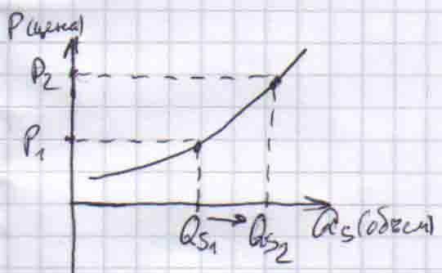
8) Предложение – количество блага (товара), которое продавцы готовы предоставить к продаже. Qs – объем предложения – это такое количество товара, которое продавец готов выставить на продажу при определенном уровне цен. Закон предложения выдает прямую зависимость объема предложения от изменения цены, т.е. чем выше цена, тем больше предложение, чем меньше цена – меньше предложение. Qs=f(Pi)
Qs=f(Pi; Pj, …, Pn; l1, …, l6)
{Pj, …, Pn; l1, …, l6} – неценовые факторы
Pi – цена
Pj, …, Pn – цены на другие товары

l1 – цены на использование ресурсов
l2 – уровень применяемой технологии при производстве данного товара
l3 – налоги и субсидии
l4 – количество продавцов на рынке
l5 – ожидание производителя
l6 – природные климатические условия
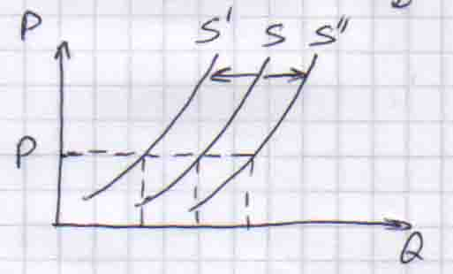
Неценовые факторы вызывают изменение функции и объема спроса при неизменном уровне цен на данный товар. Графически это проявляется смещением кривой предложения вправо при росте предложения, влево – при снижении предложения.
Функция предложения – это функция произв по выпуску товара, она реализуется, если рыночная цена товара позволяет возместить издержки, т.е. расход на производство принесет прибыль.

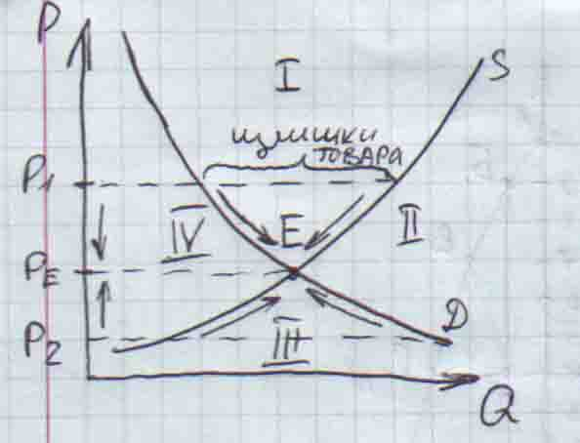
9) Рыночное равновесие – это состояние рынка при котором спрос и предложение уравновешены на определенном уровне цены (Qд=Qs). Так что ни один экономический субъект не заинтересован в изменении этого положения.

(P1>Pe; Qд1<Qs1) – рынок покупателя – ситуация когда проявляется рыночная власть покупателя, который диктует продавцу условия продажи.
(P2<Pe; Qs2<Qд2) – рынок продавца
Цены P1 и P2 – это рыночные цены, по которым товар реально продается и покупается. Равновесное состояние нестабильно, поскольку влияние многочисленных факторов вызывает колебание спроса и предложения.
Устойчивое равновесие – это способность рынка с помощью механизма взаимодействия спроса и предложения возвращаться в утраченное равновесное состояние.
- Высокие цены (область высоких продаж, но невозможных покупок, где сделки случайны)
- Высокие объемы. Рынок не может возникнуть вообще, мертвая зона
- Низкие цены. Область дешевых ассортиментов, возможных покупок, но невозможных продаж
- Область контрактов, где заключаются реальные сделки. Они возможны в любой точке данной области при любом соотношении цен и объемов
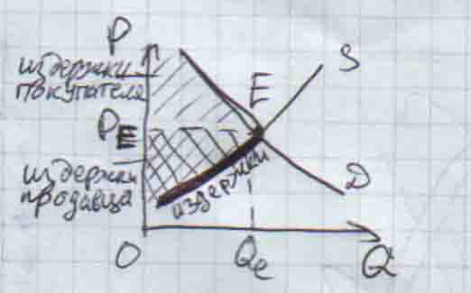
Но лишь в точке Е интересы покупателя и продавца одинаково соблюдены и выгодны для обоих.
Излишек потребителя – это разность между ценой, которую потребитель готов заплатить за товар, и ценой, которую он платит.
Излишек продавца – это разница между выручкой от реализации продукции по равновесной цене и издержками производства

10) Реакцию величины спроса или величины предложения на изменение цены (дохода) называют эластичностью спроса или предложения. Количественно величину эластичности измеряют коэффициентом эластичности:
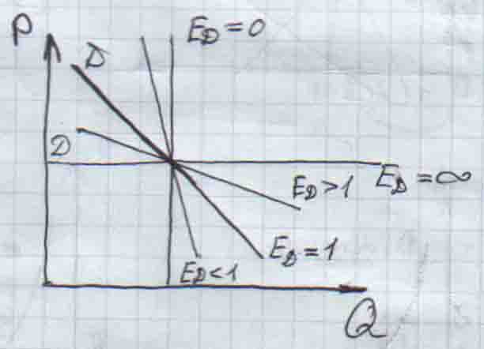
Ед – прямая эластичность спроса по цене показ степень изменения спроса при изменении рыночной цены на 1%
Ед=(^Q_{D} %)/(^P %) =
[((Q2-Q1)/Q1)*100%]/[((P2-
-P1)/P1)*100%]
Q2, Q1 – величина спроса в текущем и базовом периоде
P2, P1 – цена товара в текущем и базовом периоде

Точечный метод.
Ед=0 – спрос абсолютно неэластичный
Ед=~ - спрос бесконечно эластичный
Ед=1 – 1%ое изменение цены вызывает 1%ое изменение спроса
Ед>1 – эластичный спрос, т.е. при изменении цены на 1% спрос изменится более чем на 1%
Ед<1 – спрос неэластичный, т.е. при изменении цены на 1% спрос изменится менее чем на 1%
Точечный метод применяется при незначительных изменениях P и Q.
Метод дуговой эластичности
Применяют при значительных изменениях хотя бы одного из параметров.
Ед=(^Qд %)/(^P %) =[((Q2-Q1)/({Q2+Q1}/2)*100%]/
/[((P2-P1)/{P2+P1}/2)*100%]
Если спрос эластичен, то изменение цены ведет к противоположному изменению выручки, если неэластичен, то в одном направлении.
Эластичность по доходу:
Еi=(^Qд %)/(^I %)= [((Q2-Q1)/Q1)*100%]/[((I2-I1)/I1)*100%]
Q2, Q1 – объемы спроса в текущем и базовом периоде
I2, I1 – доход в текущем и базовом периоде
0<Ei<1 – возможные значения эластичности (товары первой необходимости)
Ei=1 – товары второй необходимости
Ei>1 – предметы роскоши, престижные товары
Ei<0 – товары низшего качества
Перекрестная эластичность
Ед=(^Qд %тов A)/(^P %тов B) – характеризует изменения спроса на товар А при изменении цены на товар В на 1
Ед>0 – товары-субституты (заменители)
Ед<0 – товары-комплементы (взаимодополняющие)
Ед=0 – нейтральные

11) Эластичность предложения. Факторы, влияющие на эластичность предложения.
Степень изменения объема предложения в зависимости от увеличения цены характеризует эластичность предложения
Еs=(^Qs %)/(^P %) = [((Q2-Q1)/Q1)*100%]/[((P2--P1)/P1)*100%]
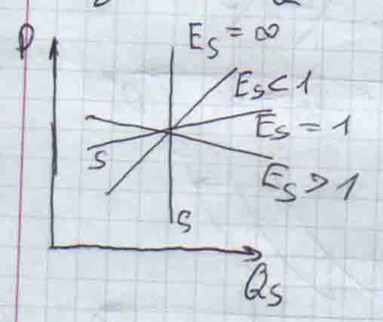
- фактор времени
- степень загрузки производственных мощностей
- стоимость товаров к длительному хранению и стоимость их хранения
- цены других товаров и ресурсов
- степень монополизированности отрасли и возможность перерыва капитала и других отраслей
- Технические особенности производства определенного товара

12) Государственное воздействие на рыночное ценообразование и его последствия: налоги, контроль над ценами, дотации:
- наблюдение над ценами
- косвенное воздействие на цены (изменение учетной ставки %, варьирование налогами)
- использование вмешательства в процессы ценообразования через санкционированное завышение издержек
- государственное «лидерство в ценах» (в тех отраслях где велика доля гос предприятий)
- Прямое воздействие на цены (гос субсидии снижающие издержки индивидуальных производителей в рамках отрасли, налог на добавленную стоимость)
- Установление фиксированных цен и тарифов на товары и услуги
- Правительственный контроль над ценами в форме их фиксации или установления пределов их повышения (снижения)
- Регулирование цен посредством изменения количества обращающихся на рынке товаров

13) Общая и предельная полезность блага. Потребительский выбор, максимизация полезности и равновесие потребителя. Кардиналистская теория.
Общая полезность – это мера общего удовлетворения, полученного от потребления определенного набора единиц блага за определенный период времени.
Предельная полезность – это дополнительная полезность, полученная от каждой последующей единицы потребительского блага.
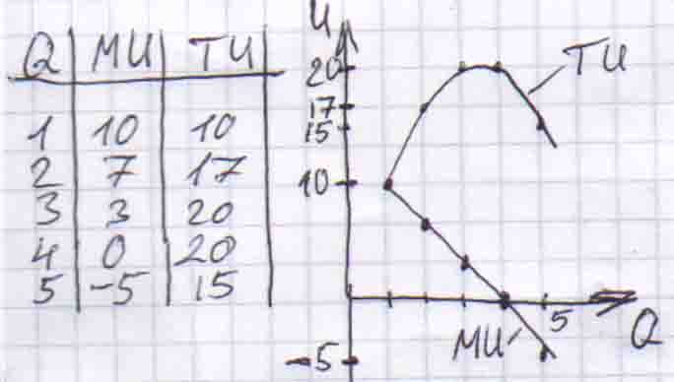
Предельная полезность обратно-пропорциональна объему потребления
U=f(Q1, …, Qn) – это отношение между областями потребления благ и уровнем полезности, достигнутым потребителем.
TU – общая полезность – это сумма полезностей всех потребляемых единиц блага, где Qi – последовательные части (единицы) блага.
MU – предельная полезность – это полезность каждой последующей единицы блага или это прирост общей полезности TU при увеличении потребления блага на 1.
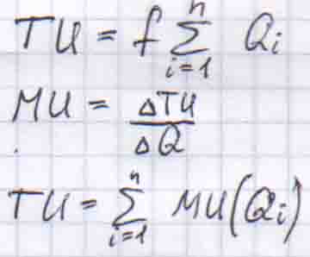
По мере увеличения потребления единицы блага MU уменьшается, TU увеличивается до максимального уровня, соответствующего полному удовлетворению потребностей, после чего убывает.
Правило максимизации: при максимальной общей полезности предельная полезность всех благ должна оставаться неизменной: (MUx)/Px=(MUy)/Py=(MUz)/Pz - связь между предельной полезностью и ценой.

14) Кривая безразличия – это г.м.т., показывающ комбинации 2х товаров при одинаковой полезности.
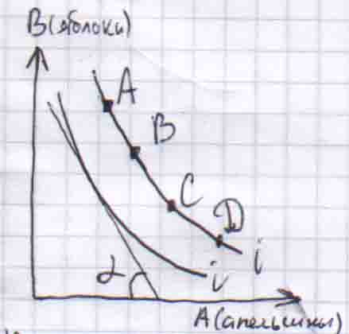
tga=-(^B/^A)
чем дальше находится кривая от осей координат, тем больше карта безразличия

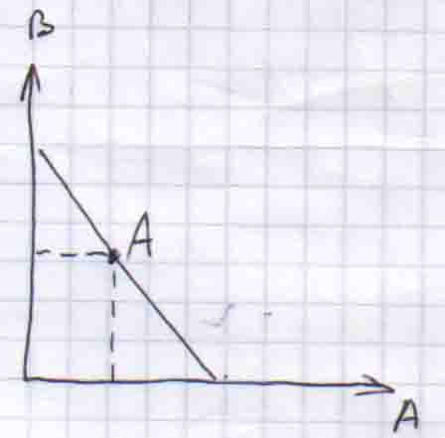
Бюджетная линия – это г.м.т. комбинаций 2х благ при строго фиксированном доходе.
I=Pв*Qв+Pa*Qa
Qв=(I/Pв)-(Pa*Qa/Pв)

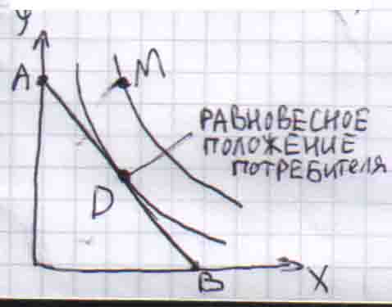
Равновесное положение потребителя: в равновесной точке D потребитель получит максимальную полезность в рамках своего бюджета.
Точка М – недостежимая полезность, бюджет ограничен.

15) Фирма, предприятие: признаки, функции цели. Основные фонды и оборотные средства предприятия.
Предприятие (фирма) – это самостоятельно хозяйствующий субъект с правами юридического лица, которое на основе использования трудовым коллективом имущества производит и реализует продукцию, выполняет работы, оказывает услуги в соответствии с целями, предусмотренными в уставе предприятия.
Признаки юридического лица:
- организованное единство, т.е. определенным образом организованный коллектив со своей внешней структурой и порядком управления, закрепленными в учредительных документах
- имущественная обособленность, выраженная в обладании основными и оборотными средствами, которые предприятия имеют в хозяйственном ведении или оперативном управлении
- самостоятельная имущественная ответственность по всем своим обязательствам
- самостоятельное вступление в гражданском обороте от собственного имени, предприятия могут приобретать и имущественные и неимущественные права, нести обязанности, быть лицом и ответчиком в суде.
Основные свойства фирмы:
- фирма является юридическим лицом
- фирма построена по иерархическому принципу
- внутренняя координация деятельности фирмы осуществляется при помощи не рыночных, а командно-административных методах
- фирма производит продукт и осуществляет свое воспроизводство за счет производства и реализации продукта
Функции:
Экономическая функция – организация производства товаров и услуг, инвестирование в реальный капитал.
Социальная функция – удовлетворение общественных потребностей.
Цели:
- Основная цель производства – максимальная экономическая выгода, т.е. превышение цены продаваемого продукта над стоимостью факторов и ресурсов, затраченных на его производство
- Минимизация затрат
- Достижение определенного объема продажи и завоевание определенной доли рынка
- Максимум дохода из расчета на 1 работника в товариществах
Оборотные средства – это денежные средства, авансированные в оборотные фонды и фонды обращения.
Оборотные фонды – это ресурсы, потребленные в процессе производства. Они изменяют свою вещественную форму.

16) Амортизация – это процесс постепенного перемещения стоимости ОПР на стоимость произведенной продукции с целью формирования амортизационного фонда.
Износ – это утрата эксплуатационных свойств и функциональных качеств ОПР в результате их действия и неэффективного использования.
Расчет амортизационных отчислений: А=(Kn-Ko)/T
Kn – первоначальная стоимость основного капитала
Ko – остаточная стоимость основного капитала
T – срок службы вещественных носителей основного капитала
Ускоренная амортизация на основе высоких норм амортизационных отчислений списывать стоимость основных фондов быстро
Ускоренная амортизация – высший инструмент гос регулирования экономики, суть которого состоит в ускоренном переносе стоимости средств труда на производимые товары и услуги за счет повышения норм амортизационных начислений.

17) Организационно правовые формы деятельности предприятий. Источники их финансирования: собственные и заемные.
По формам собственности предприятия подразделяются на частные, которые могут существовать либо как полностью самостоятельные фирмы, либо в виде монопольных объединений и их соответствующих частей. К таким можно отнести и те фирмы, на которых у государства есть доля капитала. Государственные, под которыми понимаются как чисто государственные, в которых капитал и управление полностью принадлежат государству, так и смешанные, где гос-во обладает большей частью капитала или играет решающую роль в управлении ООО. Таковым признается учрежденное одним или несколькими лицами общество, уставной капитал которого разделен на доли определенных учредительными документами размеров. Участники ООО не отвечают по его обяз-м и несут риск убытков, связанных с деятельностью общества в пределах внесенных ими вкладов. АО признается общество, уставной капитал которого разделен на определенное число акций. Участники АО не отвечают по его обяз-м и несут риск убытков, связанных с деятельностью общества в пределах стоимости принятых им акций. Их пр-ми являются:
- возможность либерализации больших финансовых ресурсов
- возможность быстрого перелива финансовых средств из одной отрасли в другую
- право особой передачи и продажи акций
- ограниченная ответственность акционеров
- разделение функций ведения и управления
Частным предприятием называется коммерческая организация, котороя не наделяется правом собственности на закрепленное за ней собственником имущество. К тому же это имущество является не делимым, т.о. не может быть распределено по вкладам в том числе между работниками предприятия. Они управляют, но не владеют закрепленным за ними гос имуществом. Если отдельный гражданин занимается предпринимательской деятельностью, но без обращения юридического лица, то он признается лидером предприятия.
Источники финансирования. Капитал – одно из важнейших категорий экономической жизни, обязательный элемент рыночного хозяйства. Первоначальное использование капитала представляет собой процесс достижения частной собственности, покоящейся на собственном труде, процесс отделения рабочего от собственности назначения его труда, превращение с одной стороны ненужных производителей в идеальных рабочих, с другой – общих участников производства в капитал.

18) Производство экономических благ. Производственная функция с одним переменным фактором. Общий, средний и предельный продукты.

Закону бывающей предельной производительности ресурсов.
Теория производства изучает соотношение между количеством применяемых в производство ресурсов и объемом выпуска, а также поведение фирмы при анализе затрат на производство продукции в процессе увеличения объема производства. Производство – процесс соединения и преобразования ресурсов с целью получения новых благ необходимых потребителю.
Производственная функция – зависимость между объемом производимого продукта Q и физическим объемом применяемых факторов производства разного вида (X1, …, Хn)
Q=f(X1, X2, …, Xn)
Свойства производственной функции:
- Взаимодополняемость ресурсов, означает , что данный производственный процесс возможен только при наборе определенных факторов
- Взаимозаменяемость ресурсов, означает, что возможность замены одного из фактора определенным количеством другого фактора при неизменном объеме выпуска
- Существует предел роста объема производства при увеличении одного фактора и const остальных факторов так, что 2хфакторная функция превращается в однофакторную Q=f(K, L), где К – пост ф-я, L – переменная ф-я.
Задача производителя – в определении оптимального объема производства, расчета необходимых для этого затрат при заданных ценах на ресурсы и на готовую продукцию.
Краткосрочный период – промежуток времени, в течении которого производительные мощности постоянны, а объем производства регулируется переменными факторами.
Экономическая производительность ресурсов характеризуется показателями:
- общий продукт TP_{L} – общее количество произведенного продукта за определенное время и изменяющееся с увеличением использования переменного ресурса
- средний продукт AP_{L} – средняя производительность или выпуск продукции производства на 1 переменного ресурса AP_{L}=TP_{L}/t
- предельный продукт MP_{L} – это прирост совокупного продукта, полученного в результате применения допустимой 1 переменного ресурса MP_{L}=^TP_{L}/^L

19) Производственная функция с двумя переменными факторами. Изокванта и ее свойства. Изокоста. Равновесие производителя.
Производственная функция – это функция, отображающая зависимость между объемом производимого продукта Q и физическим объемом применяемых факторов производства разного вида(х1, х2,…,хn)
Долгосрочный период – это промежуток времени, в течении которого могут изменяться затраты всех факторов производства
Q=f(K, L) - 2х факторная функция с обоими переменными ресурсами.
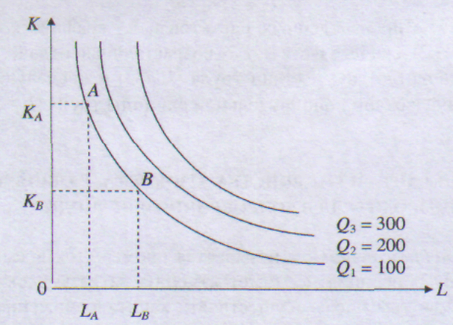
Изокванта – кривая, показывающая различные варианты комбинаций факторов производства, которые могут быть использованы для выпуска данного объема продукта.
Свойства изокванты:
- Изокванта не пересекается, т.к. является наилучшим местом точек объемов выпуска
- Изокванта, которая распространяется дальше от начала координат, соответствует большему объему выпуска
- Изокванта имеет отрицательные выпуклые направления в начало системы координат
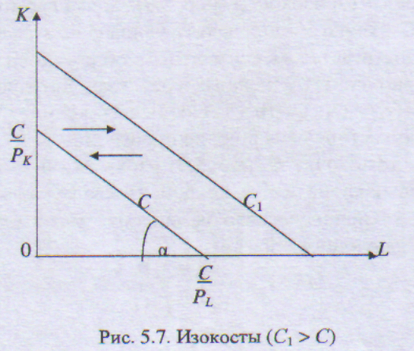
Изокоста – это графическое изображение уравнения бюджетного ограничения производителя: C=P_{K}*K+P_{L}*L, где
K, L – количество единиц капитала труда.
Она показывает комбинации ресурсов, использование которых ведет к одинаковым затратам, израсходованным на производство.
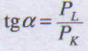

Точка касания изокванты с изокостой определяет положение равновесия производителя, где достигается максимальный объем производства при имеющихся ограниченных денежных средствах, потраченных на закупку ресурсов.

20) Экономические и бухгалтерские издержки производства. Постоянные переменные, общие, средние и предельные издержки в краткосрочном периоде.
Издержки производства – это затраты в денежном выражении, связанные с приобретением необходимых факторов производства и реализации произведенной продукции.
Издержки трансформационные:
- Явные (внешние или бухгалтерские) – денежные платежи поставщикам ресурсов производства и произведенных услуг. Расходы на сырье, материалы, транспортные услуги, оплата банковских услуг, заработная плата рабочих и служащих
- Неявные (внутренние) – стоимость услуг производства ресурсов, используемых в производстве, но не являющихся наилучшими. Они представляют собой потерю дохода, которую можно было бы извлечь при продаже или сдачи в наем этих собствен. ресурсов предприятия.
Издержки трансформационные образуют экономические издержки:
- постоянные (Fc), величина которых не меняется с изменением объема производства
- переменные (Vc), величина которых изменяется пропорционально изменению объемов выпуска
Общие:
TC=Fc+Vc – сумма постоянных и переменных затрат на производство определенного объема продукции Q
Средние общие затраты ATC=TC/Q приходятся на 1 продукции
Средние постоянные затраты AFC=Fc/Q
Средние переменные затраты AVC=Vc/Q
Предельные издержки МСi=^TCi/^Qi
МСi=^TCi/^Qi – это затраты, связанные с производством каждой новой единицы продукции или это прирост общих затрат при увеличении выпуска продукции на 1.

21) Издержки производства в долгосрочном периоде. Эффект масштаба и факторы его определяющие.
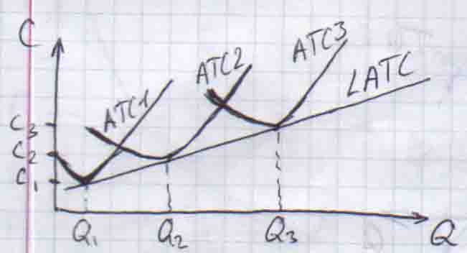
В долгосрочном периоде объем производства регулируется и постоянными, и переменными факторами, поэтому все они становятся переменными и средние переменные затраты равны средним общим, которые используются в долгосрочном периоде. Средние издержки в долгосрочном периоде LATC – это совокупность удельных издержек производства определенного объема личных размеров. Кривая средних издержек представляет собой линию, огибающую множество краткосрочных кривых средних издержек в точках их минимума для заданного объема их выпуска. Ее форма различна в зависимости от характера отдачи, от масштаба при расширении производства в длительном периоде.
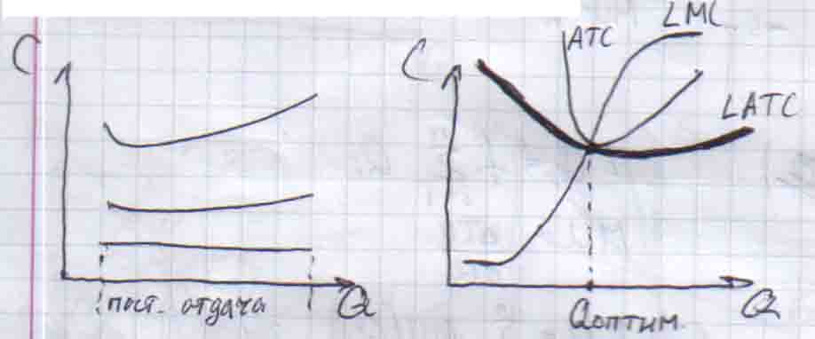
Эффект масштаба – это зависимость МС от роста масштабов производства Q.

Факторы:
- специализация труда
- эффективное использование основного и оборотного капитала
- возможность более глубокой переработки сырья
- использование технологических отходов
- диверсификация производства

22) Доход фирмы: совокупный, средний, предельный. Бухгалтерская экономическая и нормальная прибыль.
Доход предприятия – это сумма денег, полученная от продажи благ, т.е. выручка от реализации продукции.
а) совокупный или общий доход (TR)? Полученный от реализации всей продукции Q по цене 1й продукции P : TR=P*Q
б) средний доход, полученный с 1 реализованной продукции: AR=TR/Q
в) предельный доход – это прирост совокупного дохода при увеличении продажи на 1 или доход, полученный от продажи каждой новой допустимой 1 продукции: MR=^TR/^Q; MRi=(TR_{i}-TR_{i-1})/(Q_{i}-Q_{i-1})
Прибыль – конечный результат финансово-хозяйственной деятельности предприятия, определяемый как разность между доходом от продажи благ и издержками предприятия.
Нормальная прибыль – выступает в качестве платы за предпринимательские способности и как вознаграждение за риск собственным капиталом, вложенным в бизнес, т.е. для сохранения заинтересованности предпринимателя в ведении данного дела. Ее размер определяется неявными издержками данного производства и отражает возмещение предпринимателю тех упущенных доходов, которые он мог бы получить от альтернативного использования его собственных ресурсов. Нормальная прибыль удерживает предпринимателя в данном бизнесе, выступает как среднеотраслевая в экономике независимо от сферы приложения капитала.
Экономическая прибыль – это доход, полученный сверх нормальной прибыли. Привлекает капиталы из низко прибыльных отраслей:
P’=Pi/K(TC)*100%
Бухгалтерская прибыль – это абсолютный показатель положения дел на предприятии, фиксирует наличие прибылей и убытков.

23) Ценообразование и равновесие фирмы в условиях совершенной конкуренции.
3 варианта пов-я фирм:
- ради минимизации Pr
- пр-во ради минимизации убытков
- прекращения производства
Поведение фирмы, выбор его объема производства зависит от типа рынка, на котором она действует. Характеризует разную степень конкурентных отношений, проявляющихся в способности отдельных фирм воздействовать на рынок и контролировать цены. Рыночная структура называется совершенной конкуренцией, если ни один из продавцов не способен существенно повлиять на цену и механизм, саморегулирование действует в полной мере.
Критерии совершенной конкуренции
Фирма ценополучатель:
TR=f(Q), AR=TR/Q, P=const, AR=TR/Q=PQ/Q
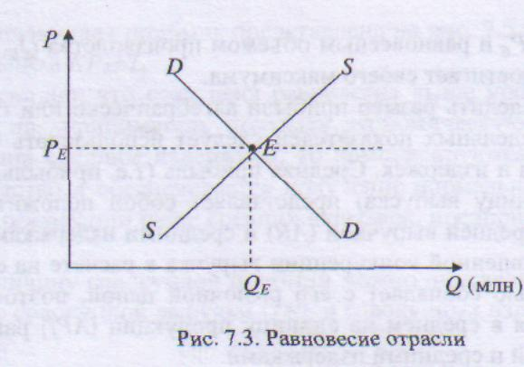
MR=^TR/^Q=^P(Q) /Q=P*(^Q/^Q)=P
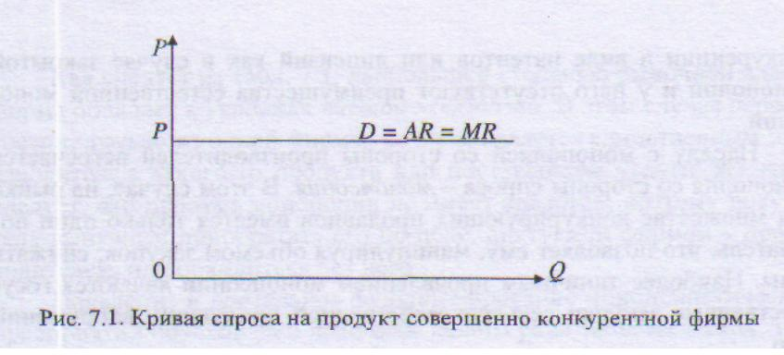
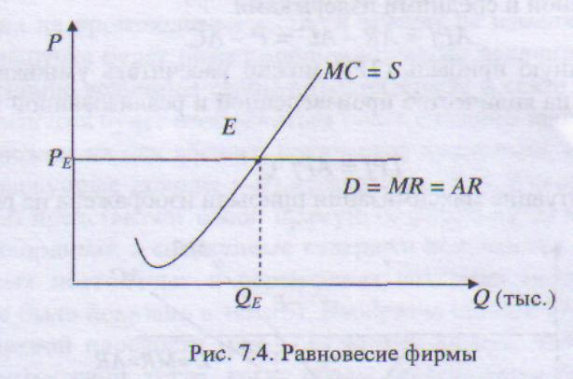
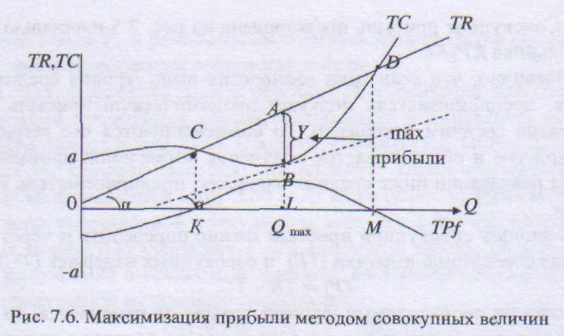

24) Ценообразование в условиях монополии и равновесие фирмы-монополиста. Ценовая дискриминация.
Монополия – рынок одного продавца, возникает тогда, когда отдельный производитель занимает доминирующее положение и контролирует рынок данного товара.
Это имеет негативные последствия, т.к. для получения прибыли в отсутствии конкурентов необязательно использовать эффективные технологии, снижать затраты, достаточно установить максимально высокие цены и навязать покупателям. Последним придется мириться с тем, что товары будут продаваться в высоких количествах, а качество их снизится. Т.о. вмешательство монополии в рыночную среду ведет к перераспределению богатства в ее пользу.
Ценовая дискриминация – это продажа одного и того же товара разным потребителям или группам потребителей по разным ценам, причем различия в ценах не связаны с различиями в издержках производства.
Реализация ценовой дискриминации возможна при следующих условиях:
1) продавец должен обладать достаточно высокой степенью монопольной власти, обеспечивающей ему контроль над производством и ценами;
2) он должен быть в состоянии сегментировать рынок, т.е. исходя из степени эластичности спроса по цене, разбить покупателей на разные группы:
3) у покупателей приобретающих товар дешевле не должно быть возможности перепродать его дороже другим потребителям.
Смысл проведения ценовой дискриминации состоит в стремлении монополиста присвоить себе излишек потребителя и тем самым максимизировать прибыль.

25) Ценообразование в условиях олигополии и модели поведения фирм-олигополистов. Равновесие фирмы.
Олигополия – это тип рынка, на котором несколько фирм контролирую его основную часть. При этом номенклатура продукции может быть как небольшой (нефть), так и достаточно обширной. Особенностью олигополии является взаимозависимость решений фирм по ценам и объему производства. Ни одно подобное решение не может быть принято фирмой без учета и оценки ответных действий со стороны конкурентов. Действие фирм конкурентов это дополнительное ограничение, которое фирмы должны учитывать при определенных оптимальных цены и объема производства. Не только издержки и спрос, но и ответная реакция конкурентов обуславливает принятие решений. Поэтому модель олигополии должна отрицать все эти 3 элемента.
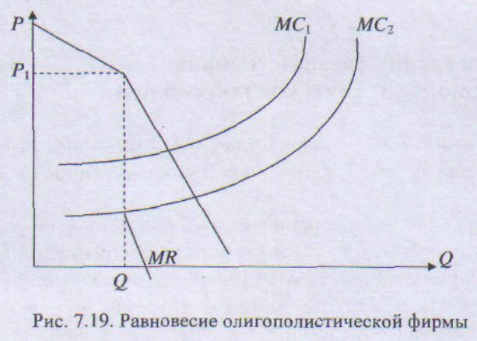

- Ценообразование и равновесие фирмы в условиях монополистической конкуренции. Неценовая конкуренция.
Монополистическая конкуренция – это тип рынка наиболее близкий к современной конкуренции. Возможность для отдельной фирмы контролировать цену здесь незначительная.
Основные черты, характеризующие монополистическую конкуренцию:
- на рынке присутствует относительно большое число мелких фирм
- эти фирмы производят разнообразную продукцию, и хотя продукт каждой фирмы в чем-то специфичен, потребитель легко может найти товары заменители и переключить свой спрос на них
- вступление новых фирм в отрасль не является сложным
Чтобы открыть новую овощную лавку, отелье, мастерскую, не требуется значительных первоначальных капиталов. Эффект масштаба также не требует развития крупного производства. В этих условиях фирмы будут выбирать цену и объем производства, максимизирующую прибыль или минимизирующие убытки. На рынках монополистической конкуренции экономическая прибыль и убытки не могут существовать едино. В долгосрочном периоде фирмы, терпящие убытки, предпочтут выйти из отрасли, а высокие экономические прибыли станут стимулом вступления в нее новых фирм. Новые фирмы, производя близкую по характеру продукцию, получит свою долю рынка, и спрос на товары фирмы, получившей экономическую прибыль, снизится.

27) Показатели монопольной власти. Антимонопольное регулирование рынка.
Для измерения монопольной власти используют несколько показателей. Наиболее известными являются «индекс Лернера» и «индекс Херфиндаля-Хиршмана».
Индекс Лернера - это индикатор монопольной власти, он определяется по формуле:
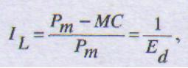
где I_{L} - индекс монопольной власти по Лернеру, Pm - монопольная цена; MC - предельные издержки; Еd - ценовая эластичность спроса.
Чем больше разрыв между Pm и МC, тем больше степень монопольной власти. Величина I_{L} находится в интервале между 0 и 1. На рынке совершенной конкуренции для фирмы максимизирующей прибыль выполняется условие: МR=МС=Р, следовательно индекс Лернера равен нулю, и фирма не обладает рыночной властью. Если I_{L} >0, то фирма обладает властью над ценой, и чем выше этот показатель, тем сильнее эта власть.
Индекс Херфиндаля-Хиршмана - показатель степени концентрации рынка. Он вычисляется путем суммирования квадратов рыночных долей каждой фирмы в отрасли
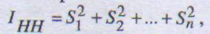
где Iнн - индекс Херфиндаля-Хиршмана; S1 - удельный вес самой крупной фирмы; S2 - удельный вес следующей по величине фирмы; ..., Sn-удельный вес наименьшей фирмы.
В виду негативных последствий монополизации экономики общество стремится противодействовать монополистическим тенденциям и восстанавливать конкурентную структуру рынка. Как правило, правительствами принимаются антимонопольные законы, направленные против накопления фирмами монопольной власти.
Наиболее разработанным принято считать антимонопольное законодательство США, которое базируется на трех актах: законе Шермана, направленном против монополизации торговли и коммерческой деятельности; законе Клейтона, ограничившим горизонтальные слияния крупных фирм и деловую практику в области сбыта, законе Робинсона - Пэтмэна, которым был введен запрет на ограничительную практику в области торговли: «ножницы цен», ценовая дискриминация и др.
В некоторых случаях государство разрешает фирме сохранять положение монополиста, однако ставит ее деятельность под строгий контроль и регулирование. Чаще всего это относится к так называемым естественным монополиям.

28) Спрос на ресурсы на рынках факторов производства: характер, факторы, основополагающие принципы.
Рынки факторов производства: рынки, на которых спрос на ресурсы со стороны фирм взаимодействует с предложением ресурсов со стороны доминирующих хозяйств. Они функционируют по тем же законам, что и товарные рынки, т.е. ценообразование происходит в результате взаимодействия спроса на ресурсы и их предложения. Но эти рынки имеют следующие свои особенности:
- распределение доходов, т.е. каждому фактору выесняется свой доход в соответствии с производительностью вложенных факторов: рынок труда, рынок капитала, рынок земли
- спрос на ресурсы называется производным от спроса на конечный продукт, создаваемый данным ресурсом. Он расширяется или сокращается в зависимости роста или падения спроса на конечный продукт. Другие факторы, определяющие спрос на ресурсы: 1) пред-я произ-ть ресурса; 2)цена ГП, произ-ой из данного ресурса; 3)цена самого ресурса
- взаимосвязанное потребление факторов производства, т.е количество производимого товара определяется наличием всех факторов производства, кроме труда, текучей и кап-ой цены.
Текучая цена – это цена услуг фактора, отражающая эффективность использованных ресурсов в течении определенного времени.
Кап-я цена – цена его окончательной продажи при смене собственника. Каждая дополнительно использованная единица ресурса дает приращение дохода – предельную доходность ресурса (MRP), определяющую как пред-ый продукт ресурса в данном выражении: MRP=MR*MP,
MRP=Pm*MP – для конкурентной ф., Pm – цена единицы готовой продукции. Объем спроса на ресурсы определяется из доли максимизации прибыли и принципа минимизации затрат. В долгосрочном периоде, минимизируя затраты, фирма выбирает такую комбинацию ресурсов для заданного объема выпуска, при которой отношения пред-х прод-ов ресурсов к их ценам равны: MP_{L}/P_{L}=MPn/Pn=MPz/Pz
Прибыль ф. минимальна или отношение предельной доходности ресурса к его цене будет равно единице или предельная доходность каждого ресурса равна его цене: MRP_{L}/P_{L}=MRPn/Pn=MRPz/Pz=1 или MRP_{L}=I_{L}, Pn=Pk,
MWPz=Pz
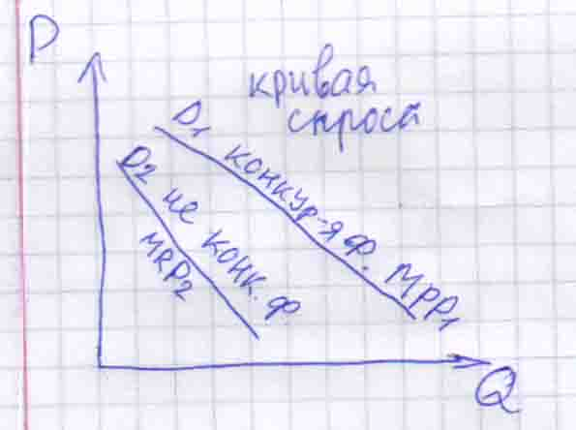
29) Равновесие на рынке труда в условиях совершенной конкуренции, монопсонии, монополии.
Совершенно конкурентный рынок труда характеризуется полным, абсолютным равенством условий купли-продажи рабочей силы. Рынок труда совершенно конкурентен, если:
- спрос на труда предъявляет множество фирм;
-предлагается труд одинакового профессионального и квалификационного уровня;
- рабочая сила мобильна;
- никто из участников рынка в отдельности не может повлиять на уровень оплаты труда;
- отсутствует влияние государства и профсоюзов.
В этих условиях все работники получают одинаковую заработную плату, независимо от того, в какой фирме они работают.
Неконкурентный рынок труда представлен в основном двумя моделями:
- монополистический рынок труда, где функционирует один продавец (например, отраслевой профсоюз);
- монопсонический рынок труда, где функционирует один покупатель (например, градообразующее предприятие в небольшом городе).
Для монопсонического рынка характерны следующие черты:
1) работники данной фирмы составляют основную часть занятых данным видом труда;
2) рабочая сила маломобильна;
3) отсутствует альтернативный вид занятости;
4) уровень заработной платы и число нанимаемых работников определяет сама фирма.

30) Физический и ссудный капитал. Норма прибыли и ставка процента. Равновесие на рынке ссудных капиталов.
Капитал – это ресурс длительного пользования, созданный для производства будущих экономических благ ради получения прибыли или дохода в форме продажи.
Капитал: физический (машины, сооружения, здания ), человеческий (приобретенные знания, навыки), финансовый (ссудный капитал и ценные бумаги).
Ссудный капитал – предоставляемые во временное пользование денежные средства для производственных целей на условиях возвратности, срочности, платежности.
Ссудный % - цена (доход), уплачиваемая за использование ссудного капитала.
Ставка ссудного % - это отношение суммы годового дохода, полученного на ссудный капитал, к сумме ссудного капитала.
Ставка % = (доход (ссудный %)/сумма ссудного капитала) * 100%
Ставка: а) мнимая – устанавливается в момент совершения сделки; б) реальная – это номинальная ставка.
Низкая ставка стимулирует инвестиции, высокая ставка – снижает.
Предприниматель, инвестируя денежные средства в производств, ожидает получить прибыль. Степень доступности произведенного инвестирования выражает норма прибыли (рентабельности), определяющая эффективность использования приобретенных факторов производства.
R=(прибыль/капитал, инвестированный в данный проект)*100%
Равновесие на рынке капитала устанавливается в результате взаимодействия спроса на капитал и предложения капитала как временно свободных денежных средств.

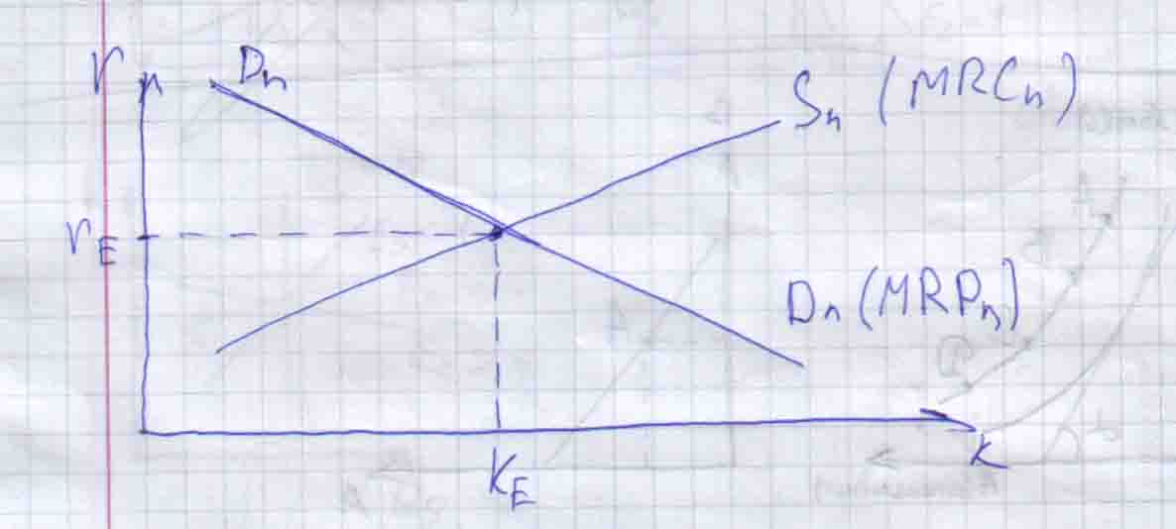

32) Рынок земли и его особенности. Земельная рента. Цена земли.
Одним из главных ресурсов производства всегда была земля. Под землей как ресурсом понимается не только сама земля, но и все природные богатства, находящиеся на земле или в ее пределах. Особенностью этого фактора является ограниченность, а в большинстве случаев – невозможность воспроизводства. В силу ограниченности данного ресурса, а также вследствие того, что без земли практически не возможен ни один вид деятельности, собственность на землю является самым доходным видом собственности. Экономическая реализация этого вида собственности чаще всего производится не путем ее продажи, а через сдачу в аренду и получение дохода в форме ренты.
Экономическая рента – это плата за пользование землей и другими ресурсами.
Земельная рента бывает 2х видов: абсолютная и дифференциальная. Это деление обусловлено существованием 2х видов монополии на землю: 1) как на объект собственности, 2) как на объект поз-я. Монополия на землю как на объект собственности порождает абсолютную ренту, которую принимает земельный собственник за пользование землей арендатором. Монополия на землю как на объект поз-я позволяет арендаторам лучших и средних участков земли получать добавочную прибыль, выступающую в роли дифференциальной ренты.
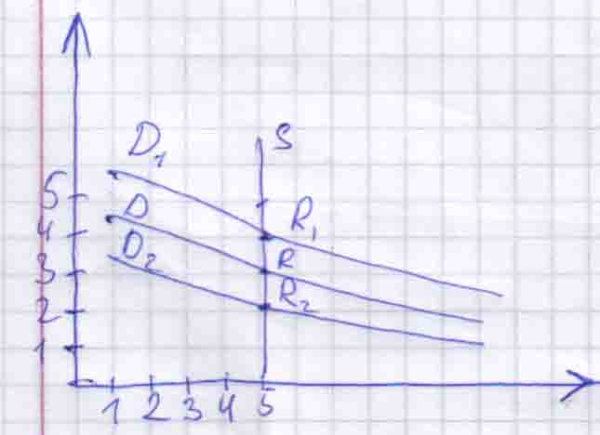

Зависит: 1) от цены продукции, воспроизводимой на самой земле, 2) производительность самой земли. Продавая землю, собственник теряет полученный им доход – экономическую прибыль. Поэтому в обычных условиях он согласится продать землю только за такую сумму, которая, будучи положена в банк, станет приносить ему доход в виде процента, который будет не меньше получаемой ренты. Поэтому цена земли зависит от 2х факторов:
- величины приносимой ренты
- банковского процента
Цена земли = (рента/ставка ссудного %)*100%

